’s-Hertogenbosch
Vughterstraat 61

Kadastraal : ’s Hertogenbosch, G-0811  Monumentnr. : SOM0695  Huidige functie : winkel-woonhuis | Bouwjaar : ca. 1865, oudere kern  Architect :  Oorspr.functie : woon-werkhuis

Verbouwingen : 1969
Archief : Gemeente ’s-Hertogenbosch, afdeling BAM
Datum document: 30-07-2007

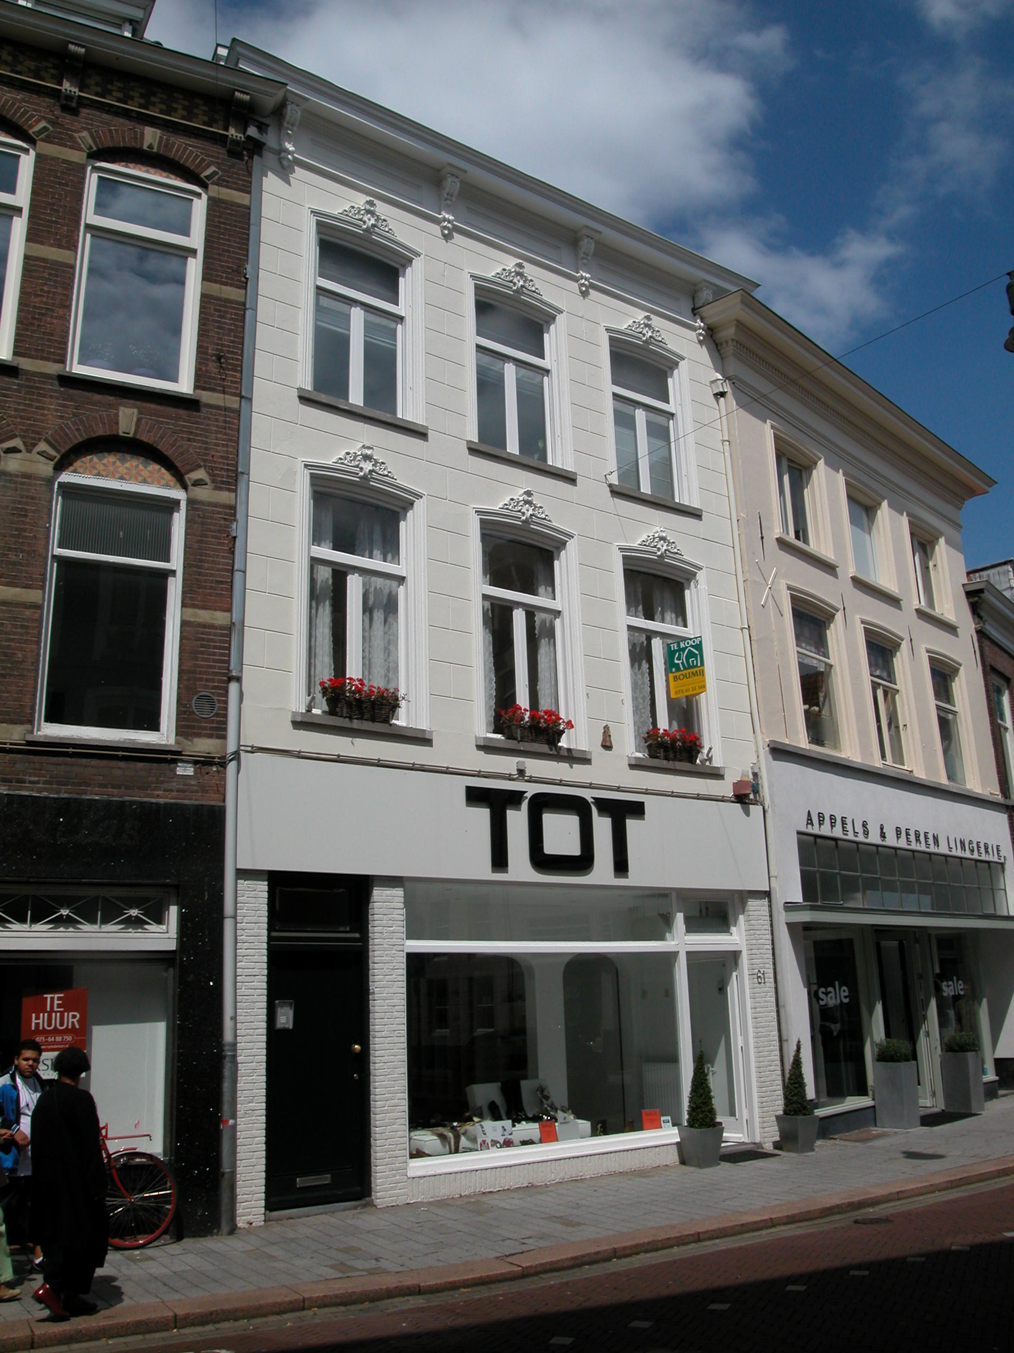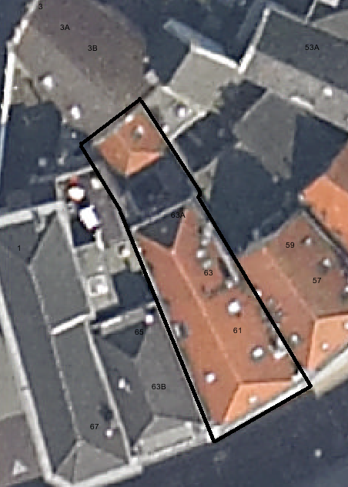
globale aanduiding van het perceel

Context

(Bouw)historie:
Het pand Vughterstraat 61-63 stond vroeger bekend onder de historische naam “De Roede van Jesse". In 1566 was hier een ‘vettewarierwinkel’ gevestigd. Het huis werd later 1756 door de weduwe De Jode, die in hoeden handelde, "De Fransche Hoet" genoemd. In de tweede helft van de 19de eeuw is dit pand verbouwd tot winkel met een bovenwoning. Mogelijk zijn er in het pand nog elementen van de oudere kern bewaard gebleven. De winkelpui die in de 19de eeuw tot stand kwam is in 1969 vervangen door de huidige pui. Tijdens deze verbouwing werd ook de gehele begane grond in gebruik genomen als winkel, waarbij de lange gang tegen de rechter zijgevel naar de open plaats verwijderd werd. Ook tegenwoordig is de begane grond in gebruik als winkel en wordt er op de verdieping gewoond.

Ligging:
Het gebouw ligt aan de noordwestelijke zijde van de Vughterstraat in een flauwe bocht, in het gebied tussen de eerste ommuring uit de 13de eeuw en de tweede ommuring uit de 14de eeuw. Het oppervlakte van het huidige perceel is gelijk aan de situatie op de kadastrale minuut uit 1823. Het geheel aan de Vughterstraat is onderdeel van een gevelwand met voornamelijk 19de-eeuwse lijstgevels. Veel van deze panden aan de Vughterstraat hebben een oudere, soms zelfs middeleeuwse, kern. Door de eeuwen heen is de Vughterstraat, die in opzet een stadsuitbreiding uit de 14de eeuw is en vanuit het zuiden van ’s-Hertogenbosch naar de Markt loopt, een belangrijke uitvalsweg geweest met grote economische activiteiten. Hierdoor is de hoofdbebouwing aan deze straat door de tijd sterk gewijzigd.

Beschrijving

Algemeen (hoofdvorm, kap):
Het pand bestaat uit een begane grond, eerste en tweede verdieping en zolder onder een schilddak. Het dak met de nok haaks op de voorgevel is gedekt met rode Verbeterde Hollandse pannen. Het geheel heeft een vrijwel rechthoekige plattegrond en wordt naar de achtergevel toe smaller.

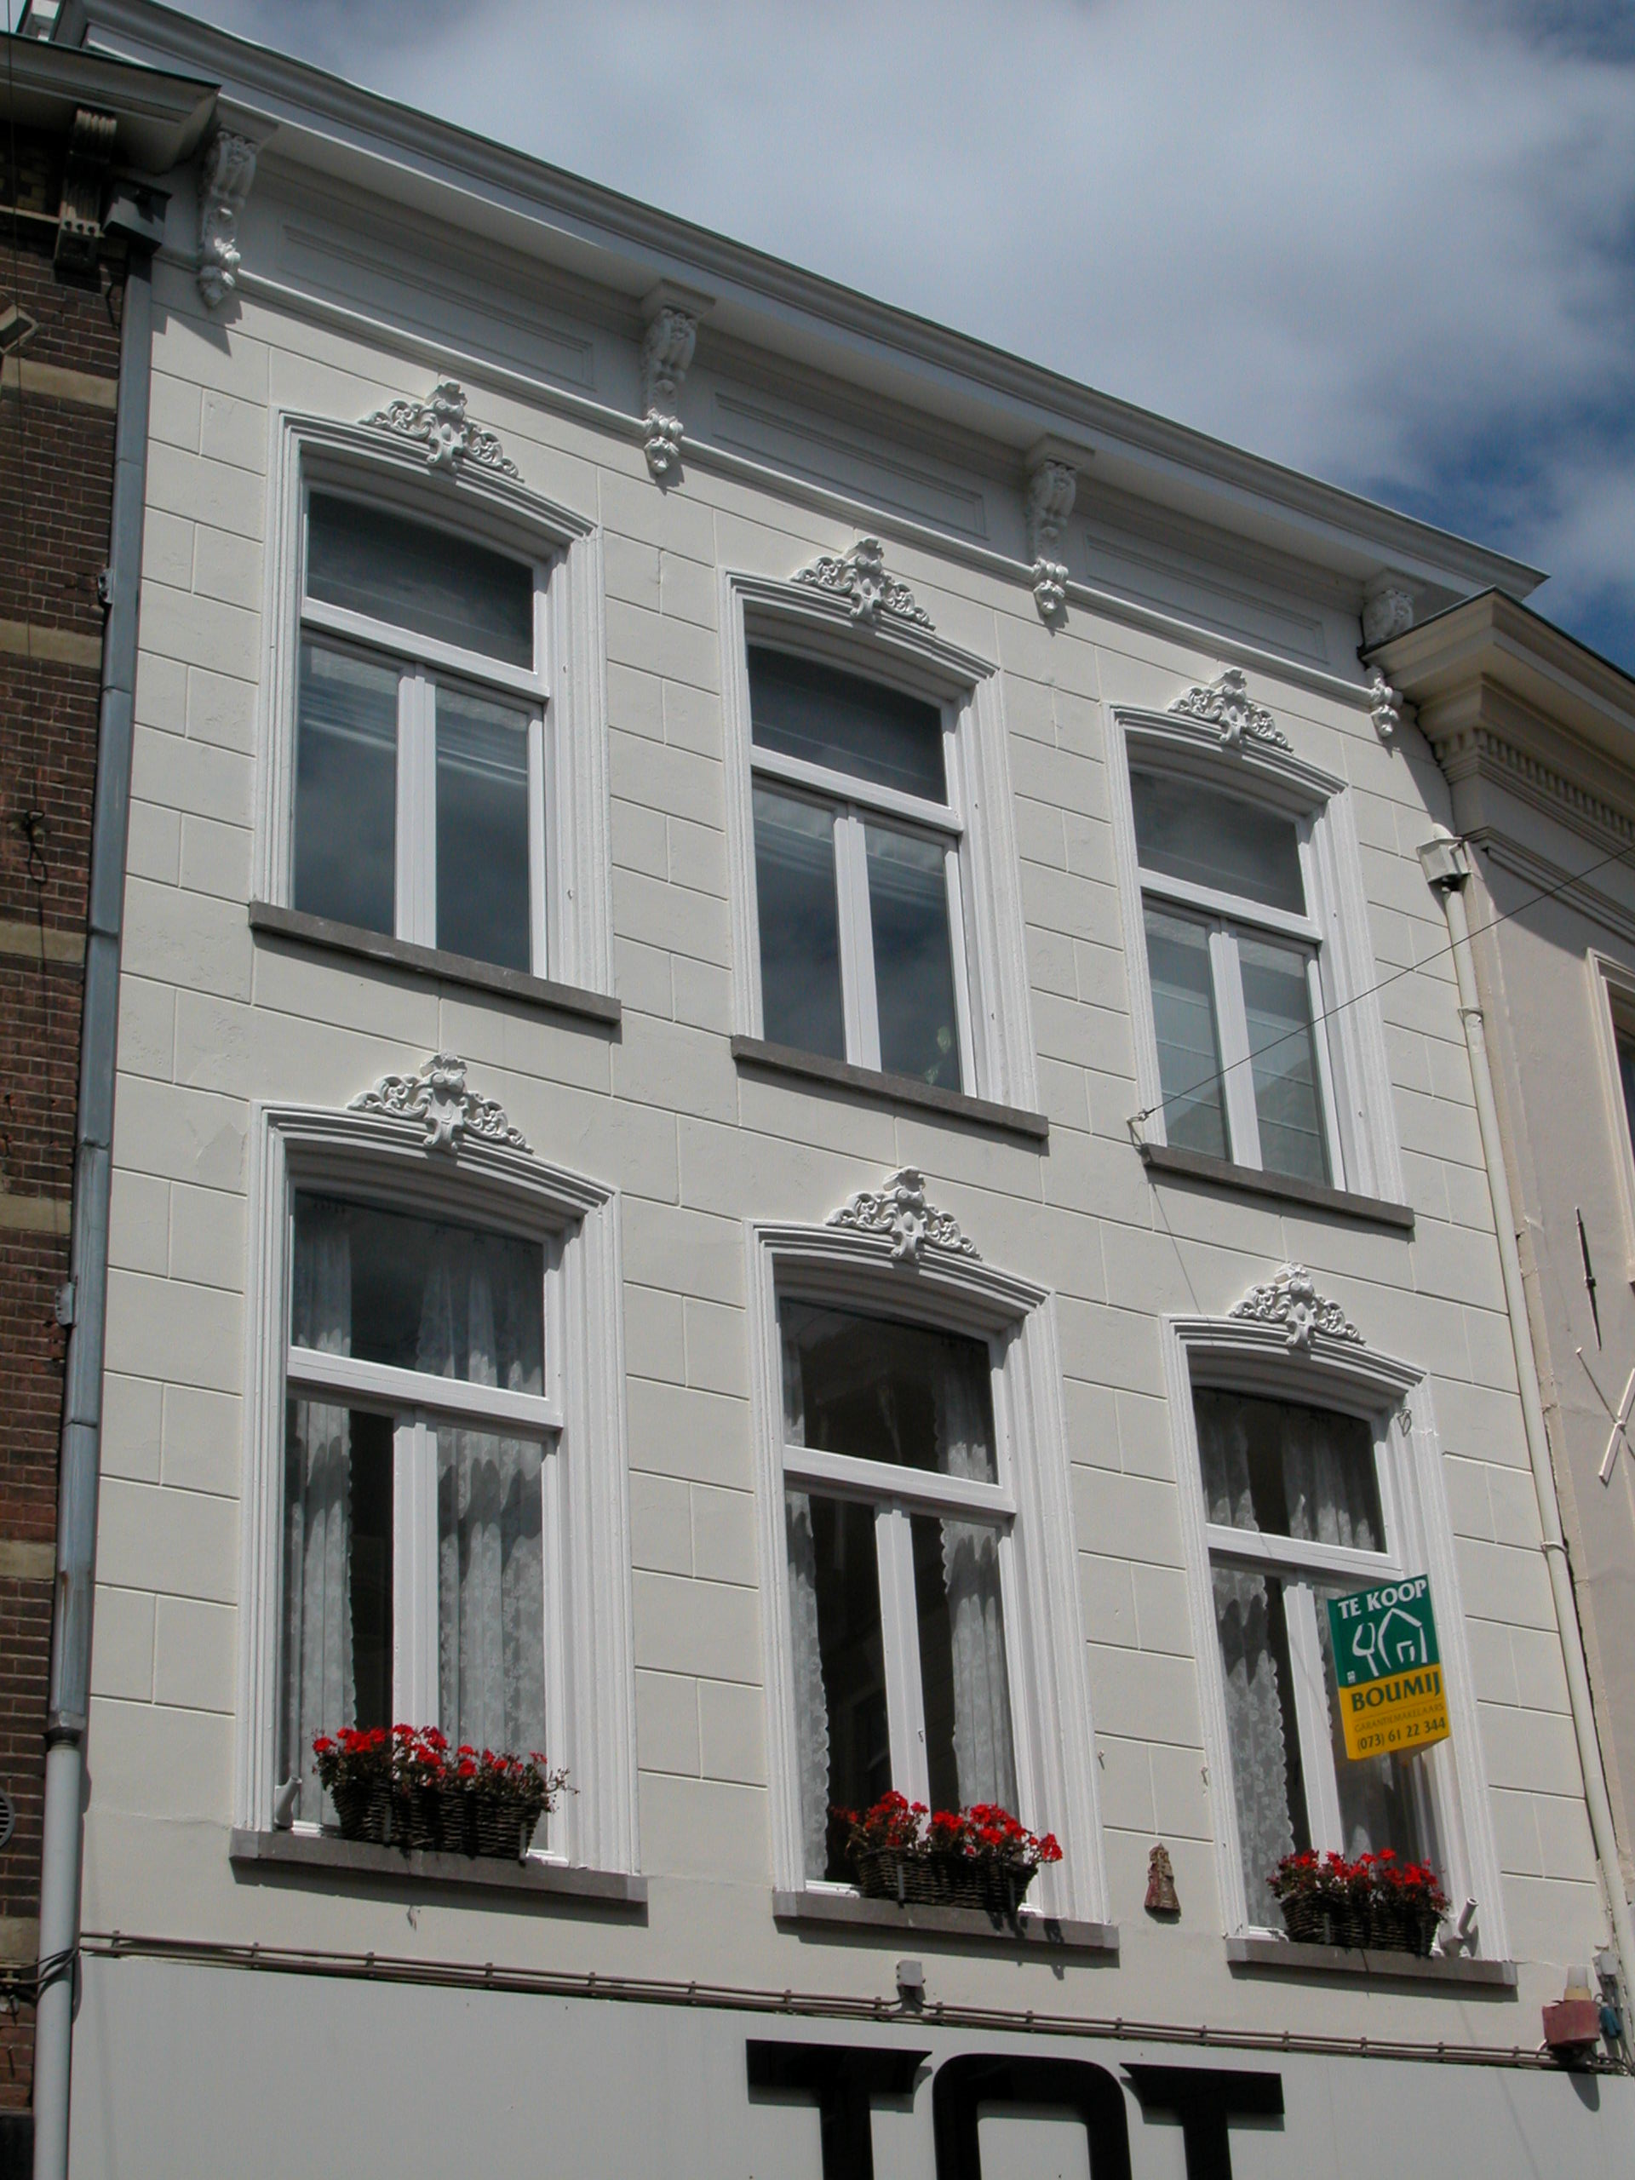

Voorgevel:
De voorgevel is drie vensterassen breed, op de verdiepingen gepleisterd en voorzien van schijnvoegen. Links in de pui uit 1969 is de toegang tot de bovenwoning gesitueerd, rechts de winkelingang. Links van de winkelingang een breed etalagevenster. Zowel de eerste als tweede verdieping heeft drie getoogde vensters met een geprofileerde omlijsting met kuif en een hardstenen lekdorpel. De kozijnen van deze vensters hebben een kwart hol profilering en bevatten (vernieuwde) stolpramen. De gevel wordt afgesloten door een hoofdgestel met architraaf, een fries met velden en gesneden consoles onder een kroonlijst.

Zijgevels:
Het pand wordt aan beide kanten begrensd door bebouwing.

Achtergevel:
De achtergevel is niet zichtbaar vanuit de openbare ruimte.

Ruimtelijke indeling:
Over de ruimtelijke indeling van het pand is weinig recente documentatie voorhanden. Op een tekening uit 1969 wordt de indeling van de begane grond en de eerste verdieping als volgt weergegeven: De begane grond bestaat uit één grote winkelruimte (tot aan het binnenplaatsje). Links is de opgang naar de bovenwoning. Op de eerste verdieping is tegen de linker zijmuur een lange gang gesitueerd. Rechts hiervan liggen de woonvertrekken. Hoe de tweede verdieping is ingedeeld is niet terug te vinden op de beschikbare tekeningen.

Constructies:
Over de constructies en zijmuren van het pand is geen documentatie voorhanden.
Waarschijnlijk heeft het pand gemeenschappelijke zijmuren met de buurpanden.

Interieurelementen
Over waardevolle interieurelementen is geen documentatie voorhanden.

Erf, bijgebouwen, diversen:
Op het deels overbouwde achtererf staat een klein achterbouwtje (zichtbaar op luchtfoto). Of dit pandje monumentale waarde heeft is niet duidelijk.

Motivering voor plaatsing op de gemeentelijke monumentenlijst

1. Architectonische en stedenbouwkundige waarden
Het pand Vughterstraat 61-63-63A heeft stedenbouwkundige waarde vanwege de samenhang met de historische gebouwde omgeving en de historische verkavelingsstructuur en vanwege de ligging buiten de eerste en binnen de tweede stadsmuur. Deze gevelwand in de Vughterstraat vormt vrijwel in zijn geheel een fraai historisch ensemble. Daarnaast is het geheel met zijn relatief hoge voorgevel een imposante verschijning in deze gevelwand met een flauwe hoek, waardoor het een zeer beeldbepalende werking heeft. De 19de-eeuwse voorgevel met vensteromlijstingen met kuifjes en geornamenteerde fries en kroonlijst is van architectonisch belang.

2. Bouw- en/of kunsthistorische waarden
Achter de 19de-eeuwse voorgevel van het pand gaat een oudere kern schuil. Hierdoor heeft het geheel bouwhistorische waarde. Op de kadastrale minuut uit 1823 is de bouwmassa gelijk aan de huidige bouwmassa.

3. Cultuurhistorische waarden
Het object bezit cultuurhistorische waarde als representant van de ontwikkelingen in de loop van de 19de eeuw, toen veel oude huizen in de Vughterstraat geheel of gedeeltelijk werden vernieuwd en voorzien van een nieuwe voorgevel.

Het object Vughterstraat 61-63-63A, bestaande uit een 19de-eeuws winkelwoonhuis met markante 19de-eeuwse voorgevel en een oudere kern, is op basis van bovenstaande criteria beschermenswaardig als gemeentelijk monument in de gemeente ‘s-Hertogenbosch

